广东省中山市2013年初中化学竞赛试题
考试时间: 9:30----11:30
- 竞赛时间2小时。迟到超过半小时者不能进考场。开始考试后1小时内不得离场。时间到，把试卷(背面朝上)放在桌面上，立即起立撤离考场。
- 试卷装订成册，不得拆散。所有解答（包括选择题）必须写在答题卡指定的方框内，不得用铅笔填写。
- 姓名、考生号和所属学校必须写在答题卡首页左侧指定位置，写在其他地方者按废卷论处。

可能用到的原子量
Na | Mg | Ca | Ba | Cu | N | H | C | S | O
23 | 24 | 40 | 137 | 64 | 14 | 1 | 12 | 32 | 16

一、选择题（15题×2分=30分,每题有1到2个正确选项，选对得2分，错选得0分，漏选得1分）
1、18世纪时，通过实验得出空气是由氮气和氧气组成的结论的科学家是
A．瑞典化学家舍勒 B．英国化学家普利斯特里
C．法国化学家拉瓦锡 D．意大利科学家阿伏伽德罗
- 某新产品磨牙器能有效帮助去除牙齿表面的牙垢，磨牙器磨头采用50%橡胶与50%的金刚砂（主要成
分为碳化硅）特制而成。已知碳化硅中碳元素显-4价，硅元素显+4价，则碳化硅的化学式为
A．SiC B．Si₂C₃ C．Si₃C₂ D．SiC₂
3、实验表明，不能用块状大理石与稀硫酸制取CO₂气体，而能用大理石粉末与稀硫酸制取CO₂气体。由此
得出的合理结论是
A．能发生反应的物质之间是否发生反应，与反应条件有关
B．反应物之间接触面积越大，越有利于反应的进行
C．块状大理石与大理石粉末的化学性质不同
D．块状大理石与大理石粉末中各元素原子间的结合状况不同
- 已知：NaHCO₃ + HCl ＝ NaCl + H₂O + CO₂↑。某种混合气体中可能含有N₂、HCl、 CO，将混合气体
依次通过NaHCO₃溶液和灼热的CuO，气体体积无变化但是有红色物质生成；再通过NaOH溶液，气
体体积明显减小；将燃着的木条伸入装有剩余气体的集气瓶中，木条熄灭（假设每步反应都是完全的），
则下列说法中正确的是
A．一定有CO和HCl，肯定无N₂ B．一定有CO和N₂，可能有HCl
C．一定有CO和HCl，可能有N₂ D．一定有CO和N₂，肯定无HCl
5、氯气和氧气都是活泼的非金属单质，在一定条件下它们都能跟甲烷反应。已知O₂与CH₄ 充分反应后
的生成物是CO₂和H₂O，以此类推，Cl₂和CH₄充分反应后的生成物是
A．CCl₄和HCl B．CCl₄和Cl₂
C．CH₂Cl₂和H₂ D．C和HCl
6、已知NaHS、MgSO₄和NaHSO₃由组成的混合物中硫元素的质量分数为a%，则氧元素的质量分数为
A．1.75a% B．1.25a% C．1-1.75a% D．无法计算
7、科学家用单个分子制成了“纳米车”，它能在人工操纵下运输药物分子到病源处释放以杀死癌细胞。下列
有关“纳米车”的说法正确的是
A．“纳米车”的研制成功说明分子要在人为外力作用下才能运动
B．“纳米车”分子不是由原子构成的
C．“纳米车”运输药物分子的过程是肉眼不能直接看见的
D．“纳米车”研制成功说明在一定条件下人可以控制分子运动
8、往装有25mL盐酸的锥形瓶中逐滴加入NaOH溶液〔用V (NaOH）代表加入NaOH溶液的体积〕，在表示此变化过程的下列图像中，合理的是
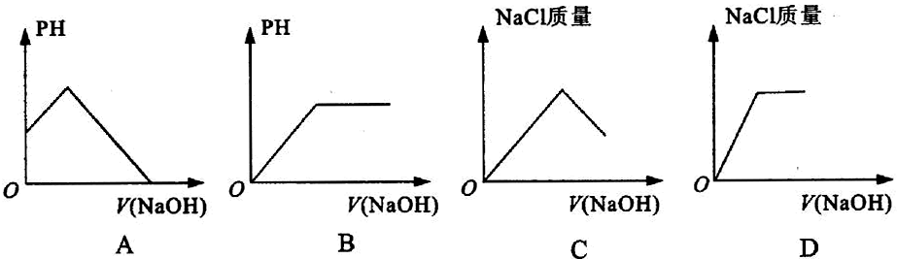

9、20世纪70年代末，由于高压技术的发展，一些实验室让氢气在 -268.8ºC 、1.013×10⁷万帕下，变成能导电的固态“金属氢”，关于氢的下列说法中错误的是
A．氢是地壳中含量最高的元素 B．同一条件下，氢气是密度最小的气体
C．氢是无污染的新型能源 D．气态氢不能导电，故能导电的固态氢的气化过程属于化学变化
10、下列“家庭小实验”不能达到预期目的的是
A．用柠檬酸、果汁、白糖、水、小苏打等制汽水
B．用空塑料瓶、小卵石、石英沙、活性炭、膨松棉等制作简易净水器
C．向洗净的碎鸡蛋壳中加入食盐水可制二氧化碳
D．用酒精浸泡捣烂的某些植物的花瓣可制酸碱指示剂
11、要除去下列物质中混有的少量杂质（括号内为杂质），所用的试剂和操作都正确的是
A．CaCl₂固体（CaCO₃）---加入足量的稀盐酸、过滤、洗涤、干燥
B．NaCl固体（K₂CO₃）---加入足量的稀盐酸，蒸发、结晶
C．Fe粉（Al）---加入足量盐酸，蒸发、结晶
D．MnO₂固体中（KCl）---加入足量水，过滤、洗涤、干燥
12、对下列实验指定容器中的水，其解释没有体现水的主要作用的是
 | A | B | C | D
实  验  装  置 | 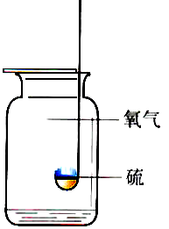  硫在氧气中燃烧 | $$\frac{5\text{.}3g}{\text{25}g−5g}$$  测定空气中氧气含量 | 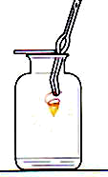  铁丝在氧气中燃烧 | 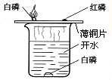  探究燃烧的条件
解释 | 集气瓶中的水：  吸收放出的热量 | 量筒中的水：  通过水体积的变化得出O₂体积 | 集气瓶中的水：  冷却溅落融熔物，防止集气瓶炸裂 | 烧杯中的水：  加热铜片；隔绝空气
13、正丁基锂（CH₃CH₂CH₂CH₂Li）是一种常用的有机试剂，遇到空气或者水极易自燃。下列关于正丁基锂说法正确的是
A．正丁基锂由三种元素组成 B．正丁基锂的取用必须在无水无氧的环境下进行
C．正丁基锂着火时可以用水扑灭 D．正丁基锂可以存放很长时间不会变质
14、根据下表中pH的数据判断，下列说法正确的是
物质 | 盐酸 | 硫酸铜溶液 | 氯化钠溶液 | 水 | 碳酸钠溶液 | 氢氧化钠溶液
pH | ＜7 | ＜7 | =7 | =7 | ＞7 | ＞7

A．pH＜7的溶液一定是酸溶液 B． 盐溶液可能显酸性、碱性或中性
C．pH=7的一定是水 D．pH＞7的溶液一定是碱溶液

15、对下列各主题知识的整理完全正确的是
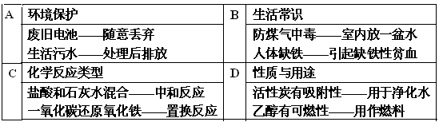

二、填空题（39分）
16、（4分）中山市倡导“135”出行，即1公里以内步行，3公里以内骑自行车，5公里乘坐公共交通工具，提倡“低碳城市”、“绿色出行”。回答下列问题：
（1）“低碳城市”的建设减少了 (填化学式)气体的排放，能减缓气候变暖的速率。
（2）法国化学家PaulSabatier采用“组合转化”技术使CO₂和H₂在催化剂作用下生成CH₄和H₂O。试写出该反应的化学方程式 。
（3）请你写出一种日常生活中符合“低碳经济”理念的做法： 。

17、（4分）铁元素在化合物中常显+2、+3价，Fe₃O₄按照氧化物的形式可表示为FeO•Fe₂O₃；铅元素常见化合价为+2、+4价。
（1）试对Pb₃O₄用上述形式表示组成，其氧化物的形式应为（ ）
A．PbO•Pb₂O₃ B．2PbO•PbO₂ C．Pb•2PbO₂ D．Pb(PbO₂)₂
（2）根据Fe₃O₄氧化物的形式可表示为FeO•Fe₂O₃，试写出Fe₃O₄与盐酸发生反应的化学方程式
____________________________________________________________________________________

18、（7分）汽车给人们生活带来巨大便利的同时也带来了严重的空气污染；汽车发动机是将空气与汽油（设汽油主要成分为：C₈H₁₈）以一定的比例混合成良好的混合气，被吸入汽缸，经压缩后由高压放电点火燃烧而产生热能，高温高压的气体作用于活塞顶部，推动活塞作往复运动，从而产生动力，发动机再将燃烧后的废气排出；经过研究发现，汽车尾气中含有NO、CO等有害气体。试着回答下列问题：
(1) 尾气中的NO是在发动机中高压放电或者高温的时候经过化合反应产生，试写出该反应的方程式：_______________________________________________________
CO是由汽油不完全燃烧产生的，试写出该反应可能的方程式：__________________________________
- 汽车尾气中的CO在四氧化三钴（Co₃O₄）纳米棒的催化作用下，低温即与O₂反应生成CO₂．下列关于该反应的说法中，不正确的是（ ）
A．反应类型为化合反应 B．可降低汽车尾气对大气的污染
C．反应前后Co₃O₄质量改变 D．反应前后碳元素的化合价改变
（3）汽车尾气中的NO可以在催化剂的作用下，使CO与NO发生化学反应，生成一种单质和一种化合物，其中单质为组成大气最多的一种成分，试写出该反应的化学方程式：________________________________

19、（4分）有机物的命名与它的组成相关(如下表所示)，
则C₃H₈的名称为 ；丁烷的化学式为 。
名称 | 甲烷 | 乙烷 |  | 丁烷 | 戊烷
化学式 | CH₄ | C₂H₆ | C₃H₈ |  | C₅H₁₂

20、（4分）某种炸药的化学式为C₈N₈O₁₆，是迄今为止最烈性的非核爆炸品之一，爆炸生成两种非常稳
定的气体。
（1）该炸药C、N、O三种元素质量之比为： 。
（2）写出它的爆炸反应方程式： 。

21、（6分）侯德榜是在中国化学工业史上一位杰出的科学家，他为祖国的化学工业事业奋斗终生，并以独创的制碱工艺闻名于世界，以下是侯德榜先生制碱工业的简要流程：
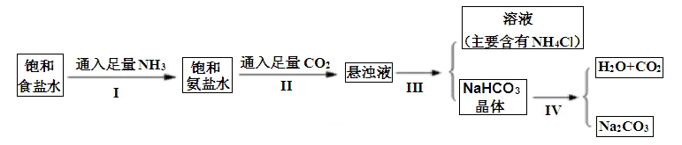
下表是四种物质在100g水中不同温度的溶解度，其中NH₄HCO₃水溶液呈碱性，性质不稳定，36℃时开始分解为二氧化碳、氨和水，60℃可以分解完。
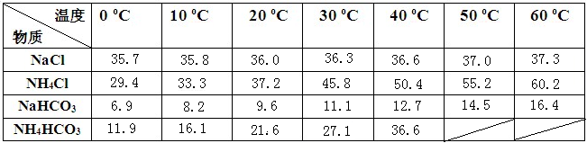
试回答下列问题：
（1）IV的反应条件是加热，请尝试写出IV的反应方程式：
（2）Ⅲ的操作名称叫 。
（3）通过上述溶解度表，如何从含有少量NaCl的NH₄Cl溶液中获得NH₄Cl晶体：

22、（10分）金属钛（Ti）因为有神奇的性能越来越引起人们的关注，钛是航空、军工、电力等领域的重要的原材料。地壳中的含钛矿石之一是金红石（TiO₂），是冶炼钛的重要原料。
【钛的性质】：①常温下，钛既不与常见非金属单质反应、也不和强酸反应；
②加热时，却可以和常见的非金属单质反应。
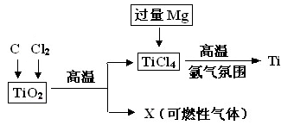
（1）目前大规模生产钛的方法是（流程如上图所示）：
第一步：使TiO₂与C混合，在高温条件下反应，再通入Cl₂，制得TiCl₄和一种可燃性气体X。请根据反应物、生成物前后的变化，推测X的化学式： 。
第二步：在氩气的气流中，高温下用过量的Mg和TiCl₄发生置换反应制得钛。写出此反应的化学方程式：___________________________________________；过程中氩气的作用：____________________________。
（2）上述反应制得的金属钛往往会混有另外一种金属单质杂质，该杂质为：______________；可以用何种试剂除去______________（填试剂名称）。

三、实验题（17分）
23、（9分）Na₂CO₃溶液显碱性，CuSO₄溶液与Na₂CO₃溶液混合产生蓝绿色沉淀，以下是某兴趣小组对沉淀组成的探究。
【提出假设】
假设1：沉淀为Cu (OH)₂
假设2：沉淀为
假设3：沉淀为碱式碳酸铜[化学式可表示为nCuCO₃·mCu (OH)₂]
【查阅资料】无论是哪一种沉淀受热均易分解（假设均不含结晶水）。
【物质成分探究】
步骤1：将所得悬浊液过滤，洗涤滤渣后晾干；
步骤2：甲同学取一定量上述蓝绿色固体，用如下装置（气密性良好）进行定性实验；
已知： nCuCO₃·mCu (OH)₂ 受热易分解，生成CuO、CO₂、H₂O。
蓝绿色固体
碱石灰
K
A
B
C
D
无水CaCl₂
澄清石灰水
N₂

（1）若反应后A中蓝绿色固体变黑，C中无明显现象，证明假设 成立。
（2）乙同学认为只要将上图中B装置的试剂改用下列某试剂后，仅凭肉眼观察到的现象便可验证上
述所有假设，该试剂是 （填代号）。
A．浓硫酸 B．无水CuSO₄ C．碱石灰 D．P₂O₅
（3）乙同学验证假设3成立的实验现象是 。
【物质含量探究】
- 乙同学进一步探究假设3中固体的组成，用上述装置进行实验：
若所取蓝绿色固体样品质量为54.2 g置于A装置中，实验结束后装置B的质量增加5.4 g，C中的
产生沉淀的质量为20g。则该蓝绿色固体的化学式为 ；

24、(8分)某兴趣小组对Zn、Ni( 镍)、Cu的金属活动性顺序展开了探究。
【提出假设】对三种金属的活动性顺序提出可能的假设①Zn >Ni>Cu；②Zn >Cu >Ni；你觉得还有其他的可能性吗?请任写一种假设：③__________________________
【查阅资料】小红同学查阅了部分含镍化合物的溶解性如下表，且得知镍能与酸反应。
 | OH－ | NO₃－ | SO₄^{2－} | Cl－
Ni²⁺ | 不溶 | 可溶 | 可溶 | 可溶
【设计实验】同温下，取大小、厚度相同的这三种金属薄片，分别投入等体积等浓度的足量稀盐酸中，观
察现象。
【记录现象】请帮助小红用实验现象填写完整下表:
 | Ni | Zn | Cu
与盐酸反应的现象 | 气体产生缓慢  金属逐渐溶解 | 气体产生激烈  金属迅速溶解
【得出结论】原假设中正确的是____________________(填序号)。
写出镍与盐酸反应的化学方程式___________________________________ ;
【结论应用】
根据以上实验结果，请选择另一类别的一种试剂设计实验，也同样达到一次验证上述假设的正确与否，写出你选择试剂的化学式___________________.

五、计算题（14分）
25、（7分）有一瓶Na₂CO₃和Na₂SO₄的药品混合物，某同学欲测定该药品Na₂SO₄的纯度，进行如下分析：取试样x g，用适量的蒸馏水配成溶液，加入足量的BaCl₂溶液使沉淀完全。滤出的沉淀经洗涤、干燥后，质量为 y g。将沉淀用足量盐酸洗涤后过滤，取沉淀洗涤、干燥得到z g固体。
（1）y的取值范围为 。（用含有x的式子表示）
（2）求Na₂SO₄的质量分数。

26、（7分）广州--中山--珠海城际轻轨的开通大大促进了沿线城市经济的发展。石灰石是主要修路材料之一。某兴趣小组用修路材料石灰石（杂质不与酸反应，也不溶于水）和稀盐酸反应制取二氧化碳，在准备将反应后的废液倒进废液缸时，发现实验桌上有一瓶未知质量分数的Na₂CO₃溶液，他们决定利用该废液，测定这瓶Na₂CO₃溶液中溶质的质量分数。他们将废液过滤，然后向废液中慢慢滴加Na₂CO₃溶液，加入Na₂CO₃溶液的质量与生成沉淀质量的关系如下图所示。
（1）在加入Na₂CO₃溶液的过程中，开始时没有发现沉淀生成，说明滤液中的溶质除含有CaCl₂外，还含有______________________；
（2）计算Na₂CO₃溶液中溶质的质量分数。（计算结果精确到0.1%）

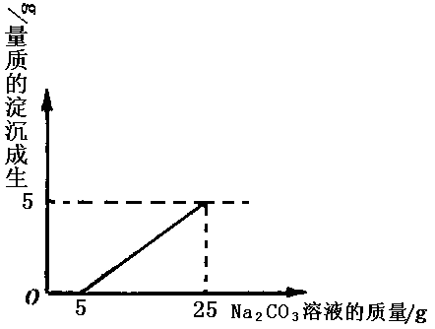

广东省中山市2013年初中化学竞赛答题卡
一、选择题（15题×2分=30分,每题有1到2个正确选项，选对得2分，错选得0分，漏选得1分）
1 | 2 | 3 | 4 | 5 | 6 | 7 | 8 | 9 | 10
C | A | AB | B | A | C | CD | D | AD | C
11 | 12 | 13 | 14 | 15
D | A | AB | B | D

二、填空题（39分）
16：
(1)、CO₂ (1分)；
(2)(2分)
(3)提倡骑自行车、步行、乘公交等（1分、其他合理答案同样给分）
17：
（1）、B （2分）

（2）、Fe₃O₄+8HCl=2FeCl₃+FeCl₂（2分）

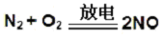18：
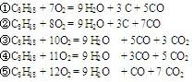
- 、
（每个2分）

（2）、 C （1分）；
催化剂

2CO + 2NO = 2CO₂ + N₂（2分）

19：
（1）、丙烷（2分）；

（2）、C₄H₁₀（2分）。

20：
（1）、6:7:16（2分）；

（2）、C₈N₈O₁₆ = 8CO₂+4N₂（2分）。

21：
Δ
（1）、2NaHCO₃=Na₂CO₃+H₂O+CO₂↑（2分）；

（2）、过滤（1分）；

（3）、蒸发浓缩、冷却结晶、过滤（3分）；

22：
（1）、X的化学式为CO（2分）_；

Mg和TiCl₄发生反应的化学方程式：2Mg + TiCl₄ = Ti + 2MgCl₂（2分）_；

过程中氩气的作用：保护气，防止TI与氧气等非金属单质反应（2分）；

（2）、杂质为：Mg（2分）；除杂试剂为：HCl（2分）。

三、实验题（17分）
23：（9分）
【提出假设】假设2：沉淀为CuCO3（2分）；
（1）若反应后A中蓝绿色固体变黑，C中无明显现象，证明假设  （1分）成立；
（2），该试剂是B（1分）（填代号）；

（3）实验现象是：B中固体变蓝；C中溶液变浑浊。（2分）；

（4）该蓝绿色固体的化学式为：2CuCO₃·3Cu (OH)₂ （3分） 。

24:（8分）
【提出假设】③ Ni＞Zn＞Cu （2分）；
【记录现象】Cu的实验现象：无气泡产生 或者 铜片不反应 或者 无现象（1分）；
【得出结论】原假设中正确的是 ① （1分）；(填序号)
写出镍与盐酸反应的化学方程式 Ni + 2HCl ＝NiCl₂ + H₂↑（ 2分） _；

【结论应用】
根据以上实验结果，请选择另一类别的一种试剂设计实验，也同样达到一次验证上述假

设的正确与否，写出你选择试剂的化学式Ni(NO₃)₂ 或NiSO₄或NiCl₂（2分）；

四、计算题（14分）
25：
- 、
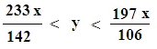 ；（3分）

（2）、在下面写出计算过程
BaCl₂ + Na₂SO₄ = 2NaCl + BaSO₄↓
142 233
142Z/233 Z 2分

W%=142z/233xⅹ% 2分

26：
（1）、 HCl ；2分

（2）、在下面写出计算过程
分析图意，(25 g-5 g) Na₂CO₃溶液与氯化钙溶液全部反应，生成5 g碳酸钙沉淀(1分)
设：20gNa₂CO₃溶液中溶质的质量为x
Na₂CO₃+CaCl₂= CaCO₃↓+2NaCl (1分)
106 100
x 5g
106：100=x：5g x=5.3g (2分)
该Na₂CO₃溶液中溶质的质量分数为$\frac{5\text{.}3g}{\text{25}g−5g}$×100%=26.5% (1分)

